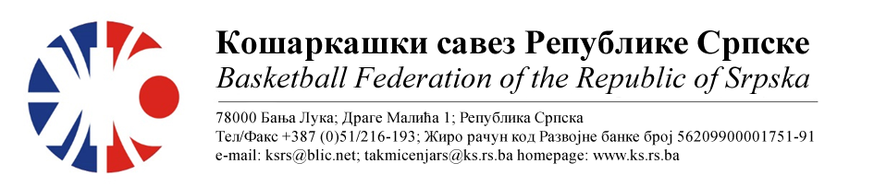БИЛТЕН БР. 16
АДМИРАЛ БЕТ 1.ЖЛРС
Такмичарска сезона 2022/2023
Плејоф финале

Бројутакмице:  48. | KK WBS BASKETBALL (0) | ОКК ИГМАН ИСТ.ИЛИЏА (2) | 44 | 62
 | Резултат по четвртинама: | (11:16, 14:13, 11:14, 08:19)
 | Делегат: Зечевић З.
 | Судије: Дојчиновић М., Дејановић Ј., Симић В.
ПРИМЈЕДБЕ:
- Без примједби

ОДЛУКЕ :

- Oдиграна утакмица региструје се постигнутим резултатом.

ОСТАЛА САОПШТЕЊА :

Комесар за такмичење
Миодраг Ивановић, с.р.

